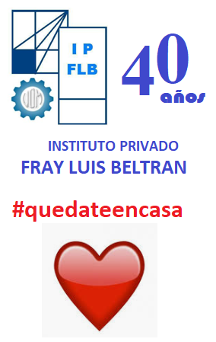
ACTIVIDAD de Etapa N° 11
Actividades para realizar fuera del ámbito escolar por el Coronavirus 2019 COVID-19
Materia: Mantenimiento y Montaje Electromecánico
Cursos: 7º “B” y “C”
Profesor: PEREZ JULIO CESAR
e-mail: jcivian@hotmail.com

Queridos alumnos de séptimo año, en virtud de la prolongación de la cuarentena, vamos a seguir comunicándonos por este medio, y continuaremos con las clases en línea por la aplicación Zoom corrigiendo y evacuando dudas sobre ésta actividad.

Video introductorio:
https://1drv.ms/v/s!Ar7KSJBQLZjeiiBfoD-6_7jhXYs5

Para terminar este tema haremos un trabajo que sería la 3 parte del Proyecto integrador, las dos primeras, las realizamos en las actividades 7 y 8 donde formamos un código de inventario y la ficha técnica del equipo.

ACTIVIDAD:
En función del equipo seleccionado en la actividad 8, clasifique los distintos componentes en las tres categorías básicas de mantenimiento vistas: Preventivo, Predictivo y Correctivo
En el caso de los elementos que pongan en Preventivo, deben tener en cuenta que se exige un plazo, por lo tanto, debe estar especificado el componente y el lapso que se tomará para cambiarlo.
Ejemplo: Escobillas, se cambiarán cada 200 hs de uso.

Si fuese Predictivo, recuerde que se basa en control, por lo tanto, debo especificar el componente y que es lo que voy a controlar del mismo.
Ejemplo: Ventilas, verifico al final de cada uso del equipo y si están sucias o tapadas, las limpio o desobstruyo.

En el caso de los elementos que se agrupen en mantenimiento correctivo, que serían todos aquellos que no puedo poner en las dos opciones anteriores, simplemente escriba el nombre de cada componente sin ningún agregado.

Lea atentamente, NO SE ESTÁ PIDIENDO NINGUNA DEFINICIÓN. Solo las partes del equipo clasificadas en tres categorías. Por supuesto, no puede estar el mismo componente en dos categorías distintas.

Para destacar, normalmente, a principios de septiembre finaliza el 2do trimestre, por lo tanto, seguramente esta será la última actividad a presentar en ese período, y habrá otro informe a los padres con el porcentaje de cumplimiento de las actividades en cada una de las materias, les aconsejo ponerse al día, ya les envié un correo hace varios días con los trabajos que me deben cada uno y todavía no he tenido demasiadas respuestas.
Como les he comentado antes, para acceder a las actividades anteriores pueden hacerlo a través de mi página, donde están todas y también van a poder ver la publicación de días y horarios de las clases en línea.

Cuídense y nos estamos viendo
Acceso a la página personal:
https://perez-julio-cesar.webnode.com.ar/

